TÍTULO:“Importancia de conocer la matematica financiera Calculando el interés anual para solicitar un préstamo al banco”

**1.** **DATOS** **GENERALES**

**Institución** **educativa:** Telésforo Catacora

**Área:** Matemática **Grado** **y** **sección:** 4° A, B y C

**Cantidad** **de** **estudiantes:** 35 **Fecha: setiembre**  2024

**Docente:** Esther Humareda Cuadros

**2.** **CUADRO** **DE** **COMPETENCIAS** **Y** **CRITERIOS** **DE** **EVALUACIÓN:**

|  |  |  |  |
| --- | --- | --- | --- |
| **COMPETENCIA** | **DESEMPEÑO** | **EVIDENCIA** **DE** **APRENDIZAJE** | **CRITERIOS** **DE** **EVALUACIÓN** |
| Resuelve problemas de cantidad  **Capacidades:**   * Comunica su comprensión sobre los números y las operaciones. * Usa estrategias y procedimientos de estimación y cálculo. | * Establece relaciones entre datos y acciones de comparar e igualar cantidades o trabajar con tasas de interés simple y compuesto. Las transforma a expresiones numéricas (modelos) que incluyen modelos financieros de interés simple y compuesto. * Expresa con diversas representaciones y lenguaje numérico su comprensión sobre el interés compuesto y sobre términos financieros (impuesto a la renta, tasa de interés simple y compuesto, y capitalización) para interpretar el problema en su contexto. * Selecciona, combina y adapta estrategias de cálculo, estimación, recursos, y procedimientos diversos para realizar operaciones con, tasas de interés simple y compuesto. * Plantea y compara afirmaciones sobre las equivalencias entre tasas de interés compuesto, o de intercambios financieros, y las justifica con ejemplo. | Elaboración de  Un cuadro comparativo de de ahorro entre tasa de interes simple y compuesto. | * Establece relaciones entre datos de comparar tasas de interés simple y compuesto. * Expresa con diversas representaciones y lenguaje numérico su comprensión sobre el interés simple y compuesto y sobre términos financieros (impuesto a la renta, tasa de interés simple y compuesto, y capitalización). * Selecciona, combina y adapta estrategias de cálculo, estimación, recursos, y procedimientos diversos para realizar operaciones con, tasas de interés simple y compuesto. * Plantea y compara afirmaciones sobre las equivalencias entre tasas de interés simple y compuesto, o de intercambios financieros, y las justifica con ejemplo. |

**3.** **SECUENCIA** **DIDÁCTICA:**

**INICIO:**



El docente saluda con alegria a sus estudiantes. También se les recuerda las normas de convivencia.

Se les presenta una situacion

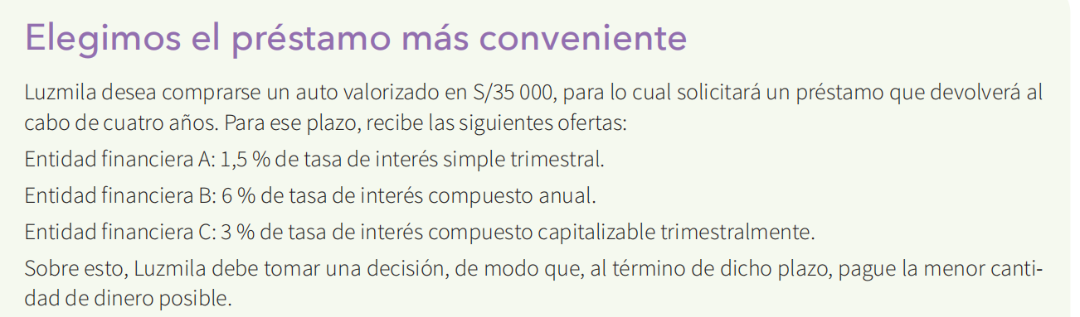

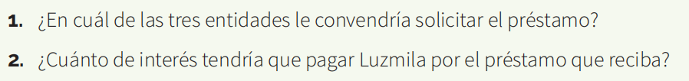

Luego, se muestra el siguiente video a los estudiantes: <https://youtu.be/8B3tsGkugt0>

**Inicio**

|  |  |
| --- | --- |
|  | A travez de una lluvia de ideas se rescata los conocimientos previos   * ¿Conocías la información presentada? * ¿tu familia alguna vez ha realizado algun prestamo ? ¿tu familia alguna vez a ahorrado en algun banco o financiera ? * ¿Qué estrategias puedo elegir para resolver la situación problemática? * ¿Te parece interesante la información? * Se presenta el conflicto cognitivo * Que diferencia hay entre tasa de interes simple y compuesto * Se presenta el proposito de la sesion * Elaborar un cuadro de doble entrada comparando en cual de las tres entidades finaciera es conveniente solicitar el prestamo. |
|  | * . |

|  |  |
| --- | --- |
| **DESARROLLO:** | |
|  | * Los estudiantes en grupo leen la situacion y con la ayuda de su texto leen e interpreta los conceptos de la tasa de interes simple y compuesto * Teniendo en claro esta definición, el docente reta a los estudiantes a resolver los problemas de la situacion presentada. * Luego resuelven la situacion aplicando el metodo de G. polya   Se monitorea a cada grupo se va retroalimentado a los estudiantes en forma individual o grupal. Luego, pide voluntarios para que salgan a la pizarra a compartir su solución  Los estudiantes debaten en grupo.  Luego sus resultados lo exponen para conocimiento de sus compsñeros.  Se retroalimenta a cada par para afianzar los aprendizajes y se felicita por el esfuerzo demostrado. |

|  |
| --- |
|  |

**CIERRE:**

|  |  |
| --- | --- |
|  | Se dialoga con los estudiantes sobre las siguientes preguntas:   * ¿Qué hemos aprendido en el desarrollo de esta sesión? ¿Cómo aprendiste? * ¿como se calcula el interes simple y compuesto? * ¿Por qué es importante averiguar varias las tasas de interes de las financieras antes de solicitar prestamo?   **Se** **pide** **a** **los** **estudiantes** **anotar** **en** **una** **hoja** **sobre** **la** **REFLEXIÓN** **que** **le** **ha** **generado** **trabajar** con el tema de interes simple y compuesto **y** **a** **la** **vez,** **se** **pide** **a** **un** **par** **de** **estudiantes** **socializarlo.** |
|  | |